**BAB I**

**PENDAHULUAN**

* 1. **Latar Belakang Masalah**

CV. Ryan Bali Garment merupakan sebuah perusahaan yang bergerak dalam bisnis garmen, garmen atau yang sering disebut konveksi merupakan salah satu bisnis yang memang berhubungan dengan produk industri yaitu pakian. CV. Ryan Bali Garment ini sendiri mengelola bahan mentah menjadi pakian jadi dimulai dari bahan kain, memotong kain, mejahit , *checking* sampai ketahap dikirim ke *costumer*. CV. Ryan Bali Garment juga membuka atau memberi *costumer* memilih atau mendesain sendiri pakian yang dinginkan. Bisnis garmen atau konveksi ini menjadi salah satu peluang usaha yang cukup populer karena mengambil sisi penting pakian sebagai kebutuhan dasar manusia, namun hal ini tentu memerlukan upaya untuk meningkatkan penjulan dan pemasaran untuk pengembangan produk pakian tersebut.

CV. Ryan Bali Garment perlu memerlukan upaya penjualan dan pemasaran pada produk pakaian untuk meningkatkan jumlah konsumen atau *costumer*. Untuk mencapai tujuan itu maka CV. Ryan Bali Garment memerlukan strategi yang sesui dengan lapangan yang ada. Oleh karena itu diperlukan *Business Intelligence* (BI) sebagai penentu pemilihan strategi dan keputusan upaya peningkatan penjulan dan pemasaran yang akan diambil.

Pada penelitian sebelumnya mengenai *Business Intelligence* (BI), dikatakan bahwa peran BI adalah untuk mengekstraksi informasi yang dianggap penting bagi bisnis, dan untuk menyajikan atau memanipulasi data tersebut menjadi informasi yang berguna untuk mendukung keputusan manajerial. Dalam bentuk yang paling sederhana, alat-alat ini memungkinkan pembuat keputusan untuk mengakses pandangan terkini tentang kinerja bisnis (Gibson, Arnott, Jagielska, & Melbourne, 2004).

*Business Intelligence* menjelaskan tentang suatu konsep dan metode bagaimana untuk meningkatkan kualitas pengambilan keputusan bisnis berdasarkan sistem yang berbasiskan data. BI seringkali dipersamakan sebagaimana *briefing books, report and query tools,* dan sistem informasi eksekutif. BI merupakan sistem pendukung pengambilan keputusan yang berbasiskan data-data ysng dilakukan dengan cara mengumpulkan, menyimpan, mengorganisasikan, membentuk ulang, meringkas data serta menyediakan informasi, baik berupa data aktifitas bisnis internal perusahaan, maupun data aktifitas bisnis eksternal perusahaan termasuk aktifitas bisnis para pesaing yang mudah diakses serta dianalisis untuk berbagai kegiatan manajemen *Business Intelligence* (BI) adalah rangkaian aplikasi dan teknologi untuk mengumpulkan, menyimpan, menganalisis, dan menyuguhkan akses data untuk membantu petinggi perusahaan dalam pengambilan keputusan(Meza Silvana, Ricky Akbar, Derisma 2017).

Dapat disimpulkan bahwa Business Intelligence merupakan suatu metode, proses, aplikasi atau konsep dalam menggali data yang berukuran besar melalui proses ekstraksi maupun transformasi untuk menemukan nilai kecerdasan dari data tersebut yang berguna untuk acuan atau pendukung pengambilan keputusan di level manajemen yang bersifat strategis bagi perusahaan

Bedasarkan uraian diatas, maka penulis ingin membangun sebuah website pejualan dan pemasaran pakian pada CV.Ryan Bali Garment dengan mengimplementasikan Business Intelligence (BI) sebagai penentuan stategi pemasaran. Semoga sistem ini mampu meningkatkan penjulan dan pemasaran pakian pada CV.Ryan Bali Garment.

Berdasarkan latar belakang diatas, maka penulis mengajukan judul :

**“ PENERAPAN BUSINESS INTELLIGENCE DALAM UPAYA MENINGKATKAN PENJUALAN DAN PEMASARAN PAKAIAN PADA CV.RYAN BALI GARMENT BERBASIS WEB “**

* 1. **Perumusan Masalah**

Dari penjelasan latar belakang masalah diatas, tampak ada beberapa masalah yang timbul, dengan demikian penulis ingin sedikit menjelesakan masalah-masalah apa saja yang dihadapi dalam penerapan business intelligence sebagai berikut :

1. Bagaimana menerapkan business intelligence dalam meningkatkan penjualan dan pemasaran pakaian pada CV. Ryan Bali Garment ?
2. Bagaimana menerapkan business intelligence ini dapat membantu perusahaan dalam meningkatkan kinerja CV.Ryan Bali Garment ?
3. Bagaimana business intelligence dapat membantu untuk mengidentifikasi tingkat pencapaian penjualan dan pemasaran pada CV.Ryan Bali Garment ?

**1.3 Hipotesa**

Dari permasalahan yang telah dikemukakan pada bagian terdahulu, maka dapat

diambil hipotesa sebagai jawaban sementara dari permasalahan, yaitu di harapkan :

1. Diharapkan *busisness intelligence* dapat membantu peningkatan penjualan dan pemasaran pada CV. Ryan Bali Garment.
2. Dengan adanya *business intellegence* ini dapat membantu perusahaan tersebut dalam meningkat kinerja CV. Ryan Bali Garment.
3. Diharapkan *business intelligence* dapat membantu untuk mengidentifikasi tingkat pencapaian penjualan dan pemasaran pada CV. Ryan Bali Garment.
   1. **Batasan Masalah**

Untuk menghindari perluasan atau berkembangnya pokok permasalahan yang akan dibahas, maka dibawah ini penulis menetapkan beberapa batasan masalah yang akan menjadi bahan pokok penyusunan laporan tugas akhir ini.

1. Sistem ini dibangun untuk membantu CV. Ryan Bali Garment dalam meningkat penjulaan dan pemasaran pada produk pakaian.
2. Sistem ini juga membantu CV. Ryan Bali Garment dalam mengambil keputusan yang tepat.
3. Perancangan sistem dilakukan dengan memggunakan bahasa pemograman PHP dan MySql dan tambahan pemograman lain seperti CSS dan HTML.
   1. **Tujuan Penelitian**

Penelitian dan pembuatan skripsi ini bertujuan menerapkan *business intelligence* dalam upaya meningkatkan penjualan dan pemasaran pakaian pada CV. Ryan Bali Garment, adapun tujuan penerapan business intelligence ini antara lain :

1. Untuk menambah pengetahuan dan wawasan dalam penerapan sebuah sistem

terutama dalam konsep *business intelligence*.

1. Untuk membantu pengambilan keputusan dalam upaya meningkatkan penjualan dan pemasaran pakaian.
   1. **Manfaat Penelitian**

Adapun manfaat yang penulis harapkan jika penelitian ini selesai adalah :

1. Bagi Penulis

Sebagai salah satu syarat dalam menyelesaikan studi tingkat akhir pada Fakultas Ilmu Komputer jurusan Teknik Informatika pada Universitas Putra Indonesia “YPTK” Padang. Melatih mahasiswa dalam menerapkan pengetahuan dan keterampilan yang diperoleh dibangku kuliah.

1. Bagi Universitas

Penelitian ini diharapkan dapat memberikan manfaat berupa sumbangan ilmu pengetahuan.

1. Bagi CV. Ryan Bali Garment

Diharapkan sistem ini dapat memberikan kemudahan pengmabilan keputusan yang baik dalam meningkatkan penjualan dan pemasaran pada produk pakaian.

1. Bagi masyarakat

Mempermudah dalam mencari dan mendapat informasi dalam penjualan dan pemasaran produk pakaian pada CV. Ryan Bali Garment.

* 1. **Gambaran Umun CV. Ryan Bali Garment**

CV. Ryan Bali Garment didirikan oleh Jonny Sutikno, pada usia 13 tahun jonny merantau ke surabaya untuk belajar dan bekerja. Tetapi pada saat usinya menginjak 22 tahun banyak perusahaan garmen di surabaya berujung tutup, hal ini membuatnya berfikir keras untuk tetap memutar perekonomian pada bisnis garmen yang skill nya telah iya kuasai tersebut. Melihat mangsa pasar dan tourism bali saat itu sedang bertumbuh, jonny sutikno pun bergegas membulatkan tekadnya untuk merantau dan berjuang di bali.

Keahliannya dibidang konveksi membuatnya tidak sulit dalam mendapatkan perkerjaan di bali. Fasilitas yang baik dan gaji yang mencukupi tidak membuatnya terlena untuk terus-terusan bekerja dengan orang lain. Pribadi yang sangat berdikari menuntunnya mengambil lompatan besar untuk membuat usaha garmen sendiri.

CV. Ryan Bali Garment berlokasi di Jl. Raya Gadon No 99X Gerobokan, Kecamatan Kuta Utara, Kabupaten Badung Denpasar Bali. Memiliki karyawan kurang lebih 55 orang. Sistem penjualan pada CV.Ryan Bali Garment ini adalah membuat produk pakian sesuai dengan pesanan konsumen atau costumer dalam jumlah grosir dan kemudian dikirim ke kostumer tersebut.

CV. Ryan Bali Garment merupakan sebuah perusahaan yang bergerak dalam bisnis garmen, garmen atau yang sering disebut konveksi merupakan salah satu bisnis yang memang berhubungan dengan produk industri yaitu pakian. CV. Ryan Bali Garment ini sendiri mengelola bahan mentah menjadi pakian jadi dimulai dari bahan kain, memotong kain, mejahit , checking sampai ketahap dikirim ke costumer. CV. Ryan Bali Garment juga membuka atau memberi costumer memilih atau mendesain sendiri pakian yang dinginkan.

**1.7.1 Struktur Organisasi CV. Ryan Bali Garment**

Untuk memberikan gambaran yang jelas tentang pembagian tugas, kedudukan dan tanggung jawab masing-masing unit kerja maka perlu adanya struktur organisasi yang baik.

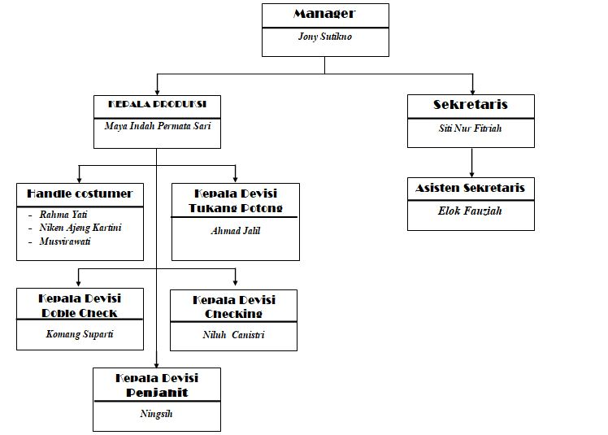

*Sumber : CV.Ryan Bali Garment*

**Gambar 1.1 Struktur Organisasi CV.Ryan Bali Garment**